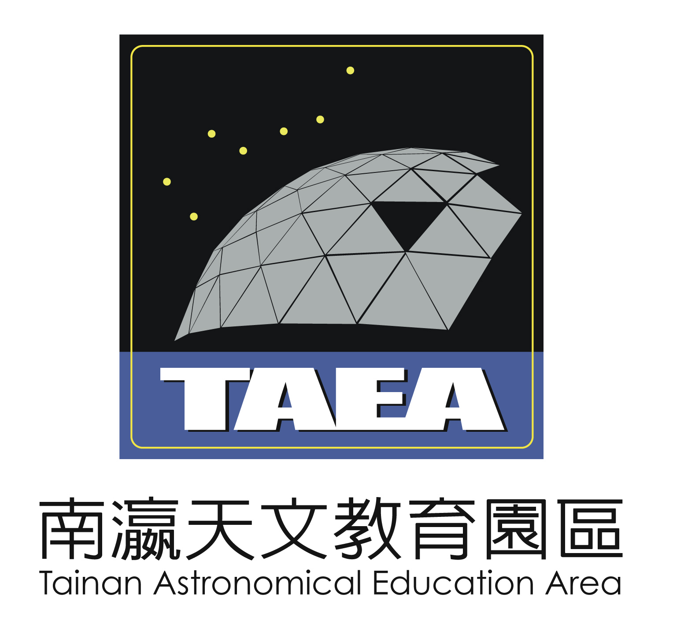

* **太陽系有八大行星，各有各的特色。請將行星與它的特色連起來。**

**二**

**樓展區**

**小朋友，你還記不記得在展示館學到了那些東西呢？讓我來考考你吧！**

體積最大

水星

金星

地球

火星

木星

土星

天王星

海王星

唯一擁有液態水

表面和月亮最像

太陽從西邊升起

有火紅的表面

有最明顯的光環

躺著自轉

離太陽最遠

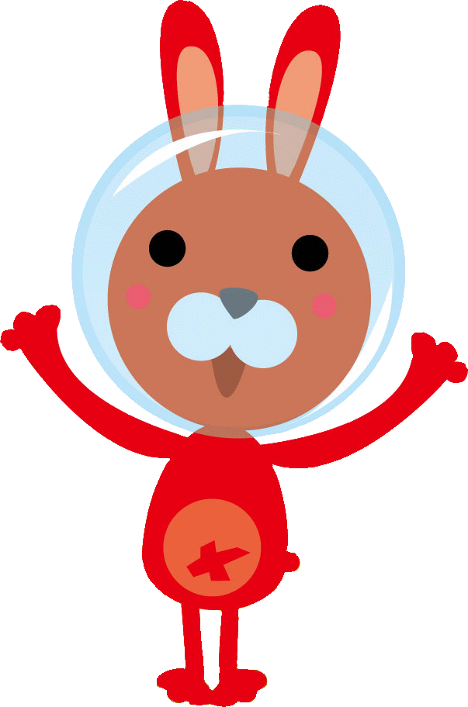

**班級：**

**座號：**

**姓名：**



* **請將圖示與它的解說連起來。**
* **請問流星雨的發生多和誰有關?請打☑。**

**□恆星 □行星 □彗星**

加油！

* **下面是太陽的結構圖，請將各部位的代號填入 內。**

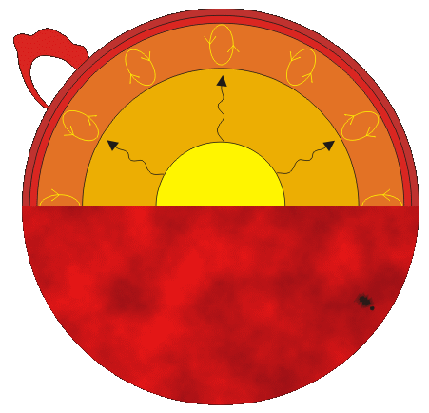

**A.黑子 B.核心 C.輻射層 D.對流層**

**E.光球層 F.色球層 G.日珥**

**E**

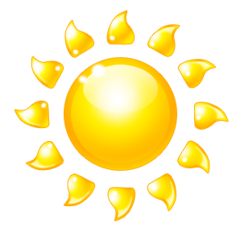

**地心說**

太陽繞著地球轉圈

**日心說**

地球繞著太陽轉圈

**二**

**樓展區**

